В Воронцовском парке проходит фотовыставка «Сказки в стиле великих художников»
08.06.2021

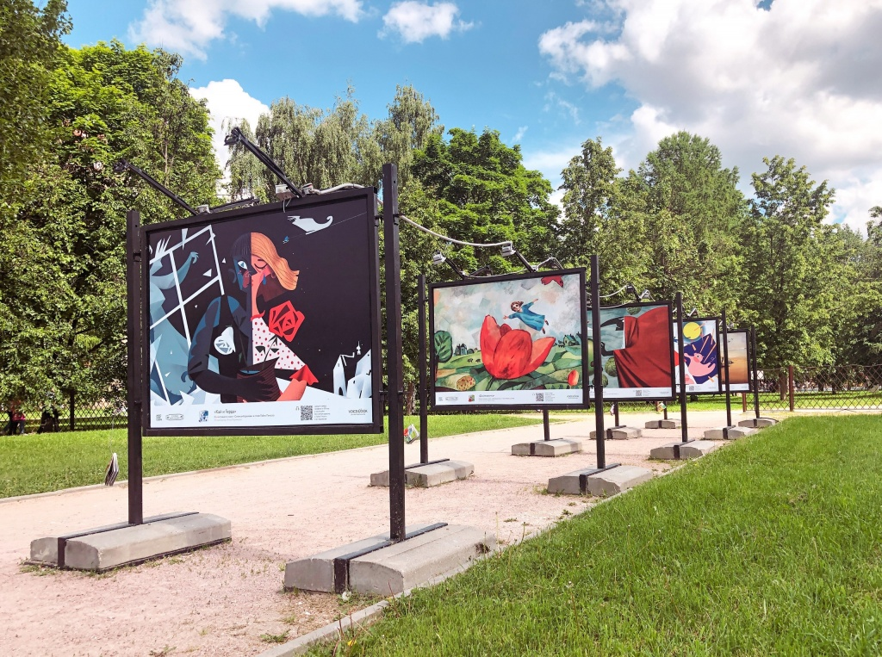
До 5 июля в Воронцовском парке Обручевского района можно увидеть фотовыставку «Сказки в стиле великих художников».
Посмотреть экспозицию можно в Итальянском саду Воронцовского парка.
«Вас ждут «Три поросенка» а-ля Кандинский, «Снежная Королева» в стиле Пикассо, Иванушка на красной «Сивке-Бурке», «Красавица и Чудовище» в духе золотого периода Климта и многое другое. Берите с собой телефоны: отсканировав QR-код, можно прослушать бесплатный аудиогид и пройти квест для детей», - говорится в сообщении пресс-службы парка.
Новая фотовыставка – отличный способ познакомить детей с творчеством великих живописцев и самим полюбоваться современной интерпретацией известных сюжетов.
Напомним, при посещении парка необходимо быть в масках и перчатках, а также соблюдать социальную дистанцию.
ФОТО: пресс-служба «Усадьба Воронцово»

Адрес страницы: http://obruchev.mos.ru/presscenter/news/detail/10015035.html
Управа Обручевского района города Москвы

